Раздел: Генетически модифицированные продукты  Тема: ХХІ век – век генетически модифицированных продуктов |  |  | Школа: Южно-Казахстанская областная специализированная школа-интернат №1 с обучением на трех языках
Дата: |  |  | ФИО учителя: Баймусаева А.А.
Класс: 7 |  |  | Количество присутствующих |  | Количество отсутствующих
Цели обучения, которые необходимо достичь на данном уроке |  |  | 7Ч1.понимать основную информацию сплошных и несплошных текстов, извлекая главную и второстепенную информацию  7СГ1. понимать основное содержание текста, извлекая известную и неизвестную информацию  7СГ5.участвовать в диалоге по предложенной проблеме, аргументируя свою точку зрения
Цели урока |  |  | Учащиеся смогут  7Ч1. понимать текст, извлекая главную и второстепенную информацию;  7СГ1. понимать основное содержание текста, извлекая известную и неизвестную информацию, определить основную мысль  7СГ5.участвовать в диалоге по предложенной проблеме, аргументируя свою точку зрения
Критерии оценивания |  |  | Критерии оценивания  - Понимает основное содержание текста, извлекая главную и второстепенную информацию  - Участвует в диалоге по предложенной проблеме, аргументируя свою точку зрения
Языковая цель |  |  | Учащиеся могут:  Развивать навыки слушания и говорения: понимания содержания, диалогической речи; обогащать словарный запас, использовать в речи ключевые слова.  Полезные выражения для диалогов и письма: химикаты, спираль, ДНК, ген, информация, бактерия, пестициды, аграрий.
Привитие ценностей |  |  | Привитие ценностей осуществляется через обсуждение проблем мирового значения (как изпользование генетически модифицированных продуктов влияет на здоровье и жизнь человека). Учащиеся должны прийти к выводу, что каждый человек на планете может внести вклад в защиту окружающей среды, а значит, таким образом принять участие в решении этой проблемы.
Межпредметные связи |  |  | В разделе прослеживается связь с предметом биология, химия
Предыдущее обучение |  |  | Раздел построен на знаниях и навыках, сформированных в предыдущих разделах в 6 классе по разделу «Живые организмы». Учащиеся умеют определять основные мысли текста, работать с ключевыми словами.
План
Планируемые этапы и сроки | Планируемые действия |  |  |  |  | Ресурсы
- мин | 1.Организационный момент  Приветствие. Создание коллаборативной среды. Деление на группы: учащиеся называют свои любимые фрукты, по этим наименованиям делятся на группы
Начало урока | 2.Определение темы урока.  Стратегия «Мозговой штурм».  Задание. Рассмотрите следующие картинки, подумайте о чем говорят эти картинки.  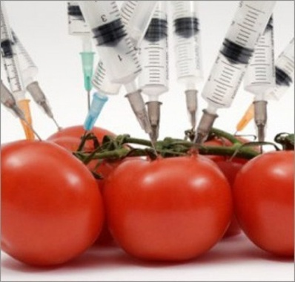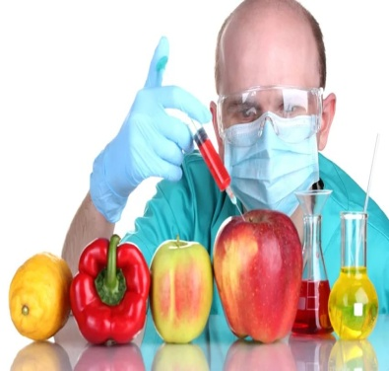  3.Знакомство с целями обучения, критериями оценивания.  Учащиеся определяют тему и цели урока.  4. Стратегия «Корзина информации». Работа в группах.  Учащиеся отвечают на вопросы  Что такое генетически модифицированные продукты?  Почему они так называются?  Что вы знаете о таких продуктах? |  |  |  |  | презентация
Середина урока | 5. Работа с текстом. Упражнение 417.  Стратегия чтение со стопами  Задание 1. Прочитать и озаглавить текст, объяснить значение выделенных слов, найти причастия.  Вопросы учителя:  Какова тема статьи? Какие термины вы встретили при чтении и к какой научной сфере они относятся? Объясните значения выделенных слов, как вы думаете, почему они выделены? Перечислите причастия, которые характеризуют ГМП  ФО  Взаимооценивание. Учащиеся оценивают друг друга по дескрипторам  Дескрипторы:  - Определяет тему  - Объясняет значение выделенных слов  - Отвечает на вопросы учителя по тексту,  - Сможет определить причастия  6.Задание 2.  Просмотреть видеоролик. Определить ключевые слова, употребляя ключевые слова пересказать прослушанный материал по формуле что где когда.  ФО Отзыв учителя по дескрипторам.  Дескрипторы  - Понимает основное содержание текста  - Определяет ключевые слова  - Употребляя ключевые слова пересказывает по форме Что? Где? Когда?  Задание на дифференциацию  С. Определите тему видеоролика, найдите ключевые слова, объясните их значения.  В. Во время прослушивания найти причастия, определить суффиксы.  С. Как влияют ГМП на здоровье человека? Выразите свое мнение, раскройте свою позицию, приведите свои примеры  ФО. Отзыв учителя по дескрипторам.  Дескрипторы  1 определяет основную тему, ключевые слова, объясняет значение ключевых слов  2 находит причастия, определяет суффиксы  3 отвечает на проблемный вопрос, раскрывает свою позицию  Задание 3: Стратегия «Горячий микрофон». Составить диалог в форме интервью на тему «Как можно избавиться от ГМП?»  ФО Словесная оценка учителя по дескрипторам  Дескрипторы  - комментирует, соответствует ли содержание основной мысли текста;  - оценивает логичность и последовательность вопросов и ответов на них;  - определяет уровень грамотности собеседников;  - выражает своё мнение об интервью  7. Фронтальная беседа.  Учащиеся отвечают на вопросы учителя.  Вопросы учителя:  1.Как бы вы озаглавили бы этот фильм? Обоснуйте свой ответ  2 Какие ключевые слова вы определили?  3Используя эти слова как можно было сформулировать основную мысль видеоролика? |  |  |  |  | Учебник  Текст
Конец урока | 14.Рефлексия. Стратегия 3М. Работа в парах.  Назовите 3 момента, которые у вас на уроке получились хорошо/отлично.  Назовите 1 действие, которое улучшит вашу работу.
Дополнительная информация
Дифференциация  Как вы планируете поддерживать учащихся |  | Оценивание  Как вы планируете увидеть приобретенные знания учащихся |  | Здоровье и соблюдение техники безопасности
После просмотра видеоролика учитель раздает карточки с заданиями по уровням |  | Учащиеся оценивают друг друга по дескрипторам. После выполнения дифференцированного задания учитель оценивает выполненные работы на основе дескрипторов
Рефлексия по уроку  Были ли цели урока/цели обучения реалистичными?  Все ли учащиеся достигли ЦО?  Если нет, то почему?  Правильно ли проведена дифференциация на уроке?  Выдержаны ли были временные этапы урока?  Какие отступления были от плана урока и почему? |  | Используйте данный раздел для размышлений об уроке. Ответьте на самые важные вопросы о Вашем уроке из левой колонки.
Общая оценка

Какие два аспекта урока прошли хорошо (подумайте как о преподавании, так и об обучении)?
1:

2:

Что могло бы способствовать улучшению урока (подумайте как о преподавании, так и об обучении)?
1:

2:

Что я выявил(а) за время урока о классе или достижениях/трудностях отдельных учеников, на что необходимо обратить внимание на последующих уроках?

